职业卫生技术报告相关信息公示表
用人单位名称 | 玉环广达暖通科技有限公司
用人单位地址 | 浙江省玉环经济开发区银湖大道41号
用人单位联系人 | 孔英英
技术服务项目组人员 | 李志豪、沈彬玲、倪晓林、王春云等
现场调查人员 | 李志豪、沈彬玲
现场采样/检测人员 | 李志豪、沈彬玲
用人单位陪同人 | 孔英英
采样/检测时间 | 2022年08月11日
报告出具日期 | 2022年09月01日
现场调查、现场采样/检测的图像影像资料 | 详见附件
注：《职业卫生技术服务机构管理办法》第三十一条规定：职业卫生技术服务机构应当自出具职业卫生技术报告之日起二十个工作日内，在本单位网站上公开技术报告相关信息。

用人单位名称 | 玉环广达暖通科技有限公司 |  | 拍照日期 | 2022.08.11
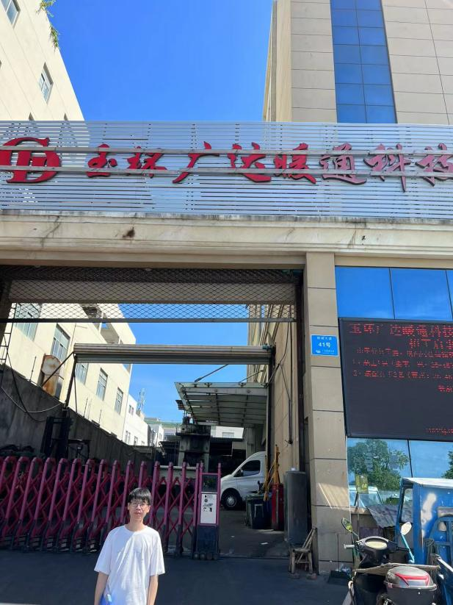 |  | 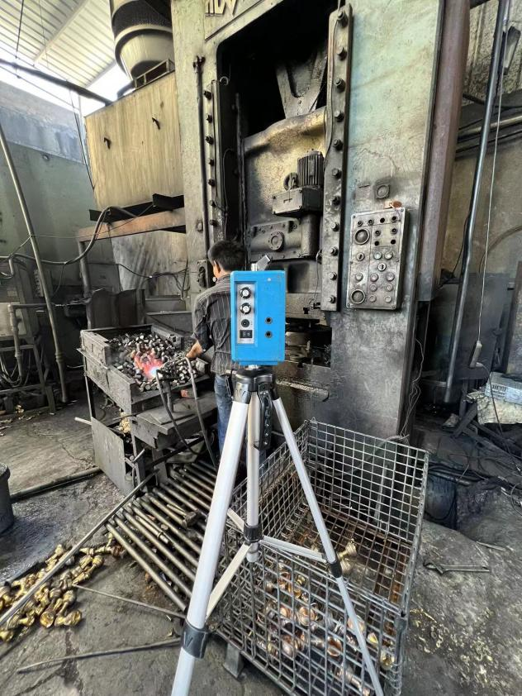
企业大门处 |  | 1L红冲车间红冲岗位
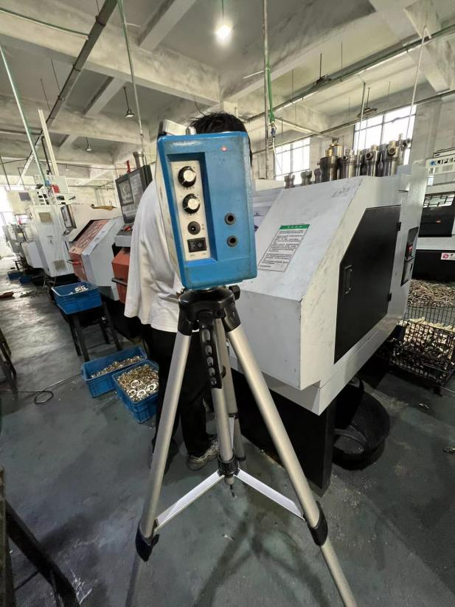 |  | 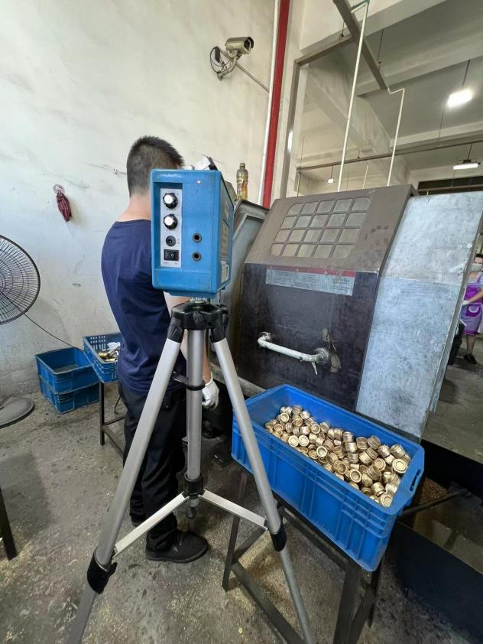
2L生产车间数控区 |  | 3L生产车间数控区
技术服务过程影像记录

